Лабораторная работа 2

Управление версиями

Гарут Александр Игоревич

Содержание

Цель работы 1

Ход работы 1

Вывод 3

Контрольные вопросы 3

# Цель работы

Изучить идеологию и применение средств контроля версий. Освоить умения по работе с git.

# Ход работы

1. Создание базовой конфигурации для работы с git

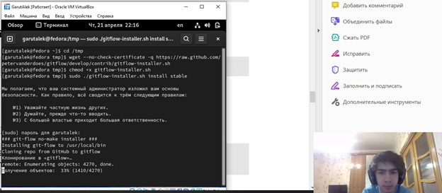 *Изображение 1.1: установка компонентов*

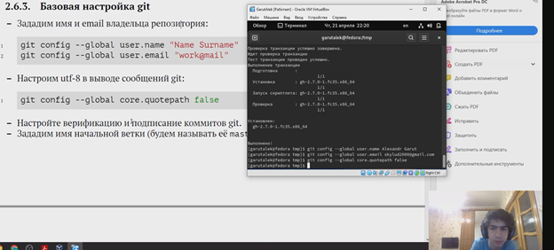 *Изображение 1.2: настройка git*

1. Создание ключей

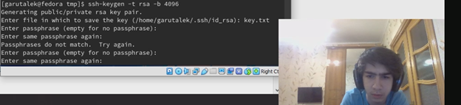 *Изображение 2.1: Создание SSH ключа*

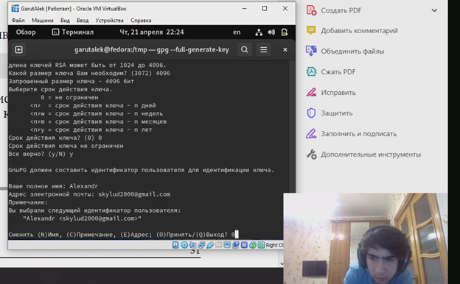 *Изображение 2.2: Создание PGP ключа*

1. Настройка подписи git

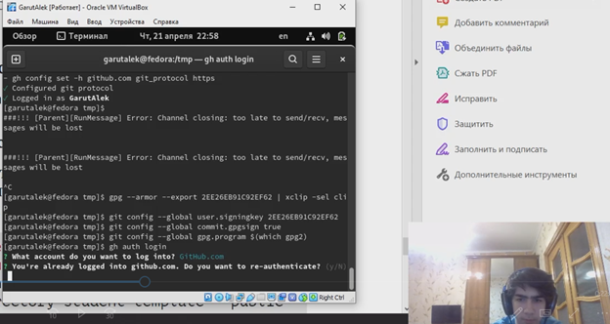 *Изображение 3: настройка подписи git*

1. Создание локального каталога для выполнения заданий по предмету

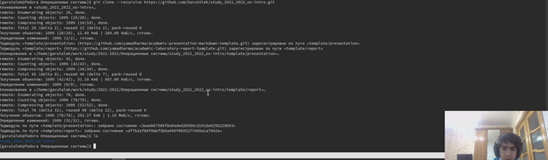 *Изображение 4: создание каталога*

# Вывод

Была изучена идеология и применены средства контроля версий, а также освоены умения по работе с git.

# Контрольные вопросы

1. Система управления версиями (также используется определение «система контроля версий[1]», от англ. Version Control System, VCS или Revision Control System) — программное обеспечение для облегчения работы с изменяющейся информацией. Система управления версиями позволяет хранить несколько версий одного и того же документа, при необходимости возвращаться к более ранним версиям, определять, кто и когда сделал то или иное изменение, и многое другое.
2. Хранилище – то где хранится документ Commit – изменение документа История – история изменения документа Рабочая копия – текущая версия документа
3. Централизованная:

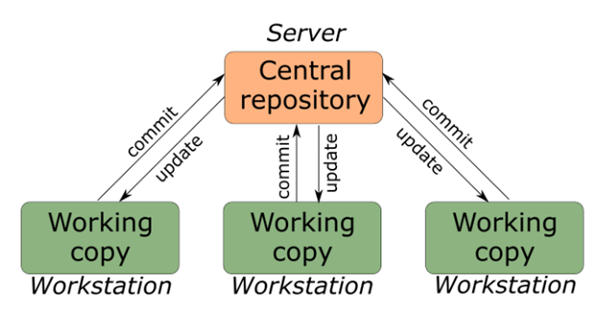

Децентрализованная:

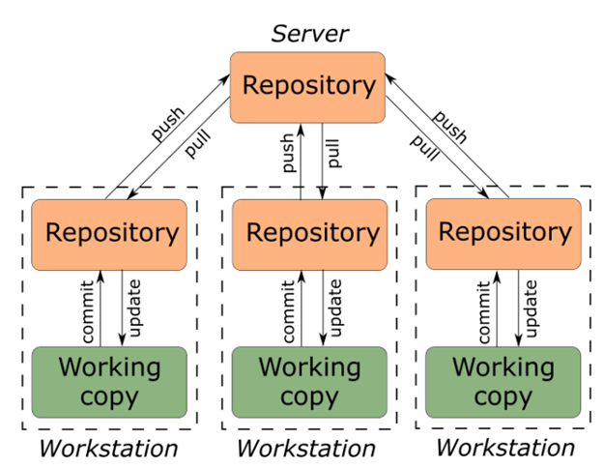

1. Изначально разработчик работает с веткой master. При реализации отдельных частей проекта может создать ветки для них. При завершении изменений разработчик коммитит и пушит изменения на сервер. Если разработка на сторонней ветке завершена, то её можно смерджить (merge), например с основной веткой master.